รายงานการปฏิบัติราชการประจำเดือน มกราคม 2567
ประจำปีงบประมาณ พ.ศ.2567
ตรวจคนเข้าเมืองจังหวัดสุพรรณบุรี

งานสืบสวนปราบปราม
วันที่ 3 ม.ค.67
เมื่อวันที่ 3 ม.ค.2567 เวลา 18.20 น. เจ้าหน้าที่สืบสวน ตม.จว.สุพรรณบุรี ได้บูรณาการร่วมกับ
เจ้าหน้าที่ตำรวจ สภ.สามชุก เจ้าหน้าที่ พม.จว.สุพรรณบุรี เจ้าหน้าที่บ้านพักเด็กและครอบครัวจังหวัดสุพรรณบุรี ทำการตรวจสอบและจับกุมบุคคลต่างด้าวสัญชาติ กัมพูชา จำนวน 1 ราย ผู้ถูกจับ จำนวน 1 คน โดยกล่าวหาผู้ถูกจับว่า เป็นบุคคลต่างด้าวเดินทางเข้ามาและอยู่ในราชอาณาจักรโดยไม่ได้รับอนุญาต และเป็นบุคคลต่างด้าวทำการขอทานโดยผิดกฎหมาย สถานที่จับกุม บริเวณวัดศรีจันทร์ภาวนาราม ม.3 ต.สามชุก อ.สามชุก จว.สุพรรณบุรี พร้อมของกลาง 1.เงินเหรียญ จำนวน 19 บาท 2.ตะกร้าสีแดง จำนวน 1 ใบ จึงได้ควบคุมตัวพร้อมของกลางส่งพนักงานสอบสวน สภ.สามชุก เพื่อดำเนินคดีตามกฎหมายต่อไป

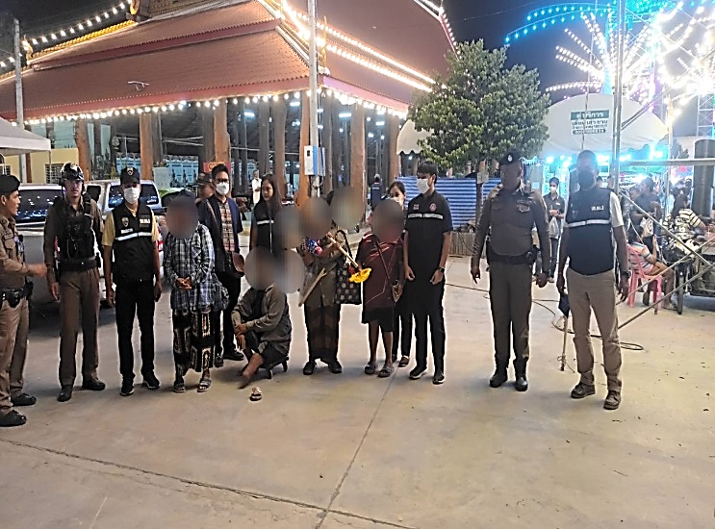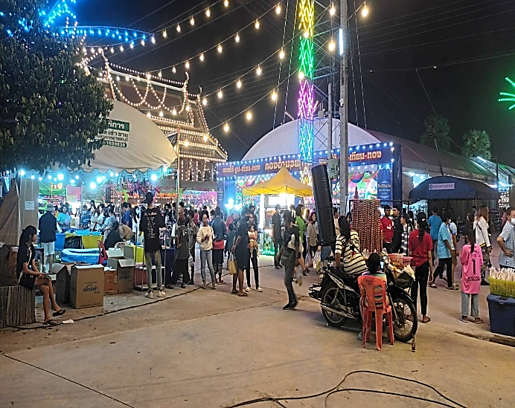
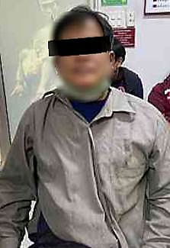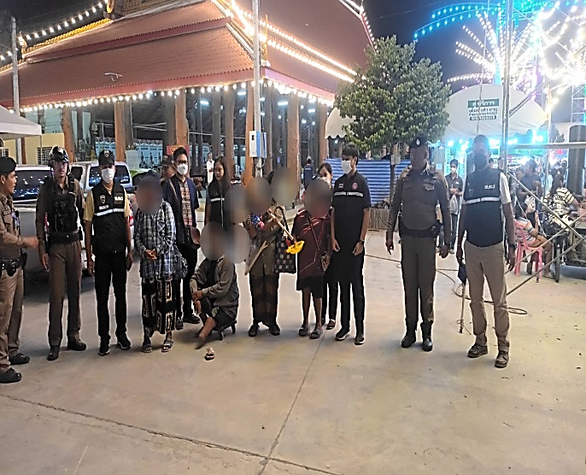

วันที่ 3 ม.ค.67
เมื่อวันที่ 3 ม.ค.2567 เวลา 18.10 น. เจ้าหน้าที่สืบสวน ตม.จว.สุพรรณบุรี ได้บูรณาการร่วมกับ
เจ้าหน้าที่ตำรวจ กก.สส.ภ.จว.สุพรรณบุรี ทำการตรวจสอบและจับกุมบุคคลต่างด้าวสัญชาติ กัมพูชา จำนวน 2 ราย ผู้ถูกจับ จำนวน 2 คน โดยกล่าวหาผู้ถูกจับว่า เป็นบุคคลต่างด้าวเดินทางเข้ามาและอยู่ในราชอาณาจักรโดยไม่ได้รับอนุญาต สถานที่จับกุม บริเวณวัดศรีจันทร์ภาวนาราม ม.3 ต.สามชุก อ.สามชุก จว.สุพรรณบุรี จึงได้ควบคุมตัวส่งพนักงานสอบสวน สภ.สามชุก เพื่อดำเนินคดีตามกฎหมายต่อไป

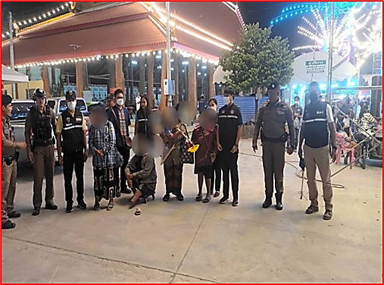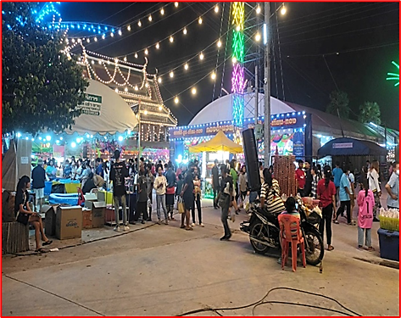
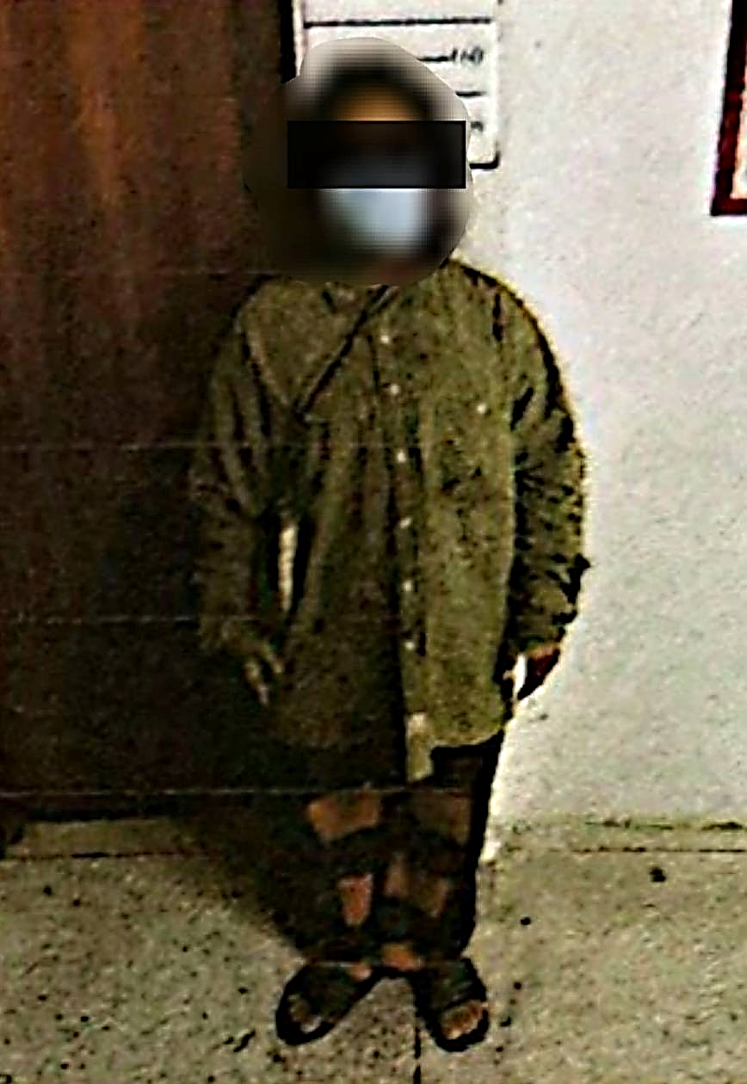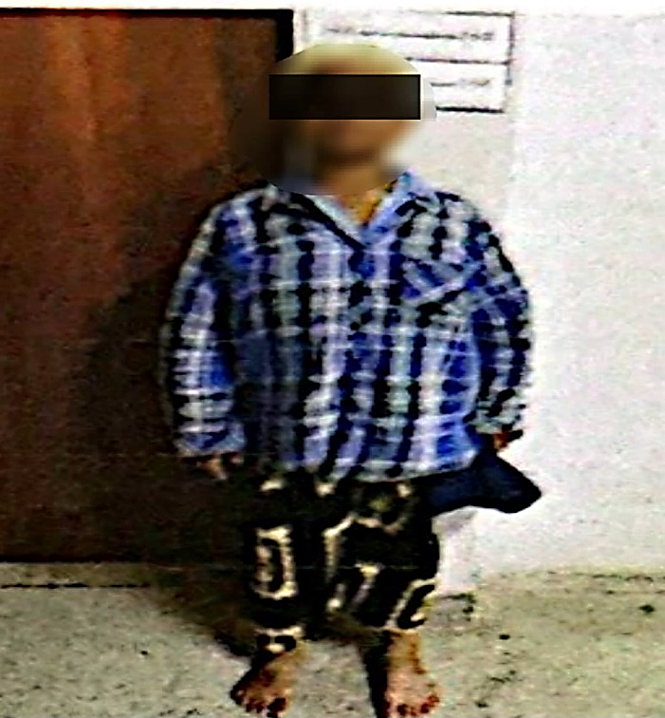

วันที่ 9 ม.ค.67
เมื่อวันที่ 9 ม.ค.2567 เวลา 21.00 น. เจ้าหน้าที่สืบสวน ตม.จว.สุพรรณบุรี ได้บูรณาการร่วมกับ
เจ้าหน้าที่ตำรวจ ส.ทล.6 กก.2 บก.ทล. ทำการสกัดกั้นและจับกุมขบวนการลักลอบนำพาแรงงานผิดกฎหมายเข้ามาในราชอาณาจักร โดยทำการจับกุมชายสัญชาติไทย จำนวน 1 ราย ผู้ถูกจับ 1 คน โดยกล่าวหาว่า ช่วยเหลือซ่อนเร้นหรือช่วยด้วยประการใดๆ ให้บุคคลบุคคลต่างด้าวที่หลบหนีเข้ามาในราชอาณาจักรไทยโดยผิดกฎหมาย และทำการจับกุมบุคคลต่างด้าวสัญชาติ สัญชาติเมียนมา จำนวน 9 ราย ผู้ถูกจับ จำนวน 9 คน และมีเด็กหญิงผู้ติดตาม จำนวน 1 คน โดยกล่าวหาว่า เป็นบุคคลต่างด้าวเดินทางเข้ามาและอยู่ในราชอาณาจักรโดยไม่ได้รับอนุญาต สถานที่จับกุม ทางหลวงหมายเลข 340 กม.86-87 (ขาเข้า กทม.) ต.ศรีประจันต์ อ.ศรีประจันต์ จว.สุพรรณบุรี พร้อมของกลาง 1.รถยนต์ส่วนบุคคลไม่เกิน 7 ที่นั่ง ยี่ห้อ TOYOTA รุ่น AVANZA สีขาว หมายเลขทะเบียน 4ขธ 6301 กทม. จำนวน 1 คัน 2.กุญแจรถยนต์ส่วนบุคคลไม่เกิน 7 ที่นั่ง ยี่ห้อ TOYOTA รุ่น AVANZA จำนวน 1 ดอก 3.โทรศัพท์มือถือยี่ห้อ REALME สีทองพร้อมซิมการ์ดหมายเลข 065-6044527(AIS) จำนวน 1 เครื่อง จึงได้ควบคุมตัวพร้อมของกลางส่งพนักงานสอบสวน สภ.ศรีประจันต์ เพื่อดำเนินคดีตามกฎหมายต่อไป

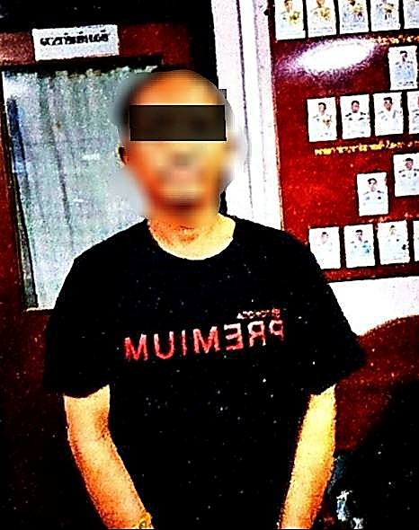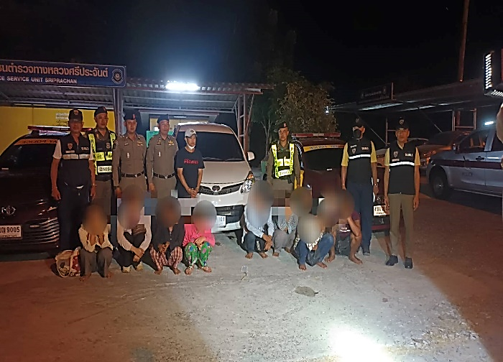
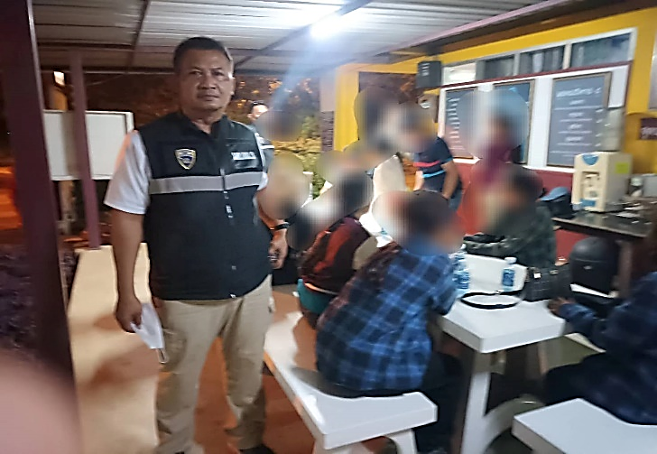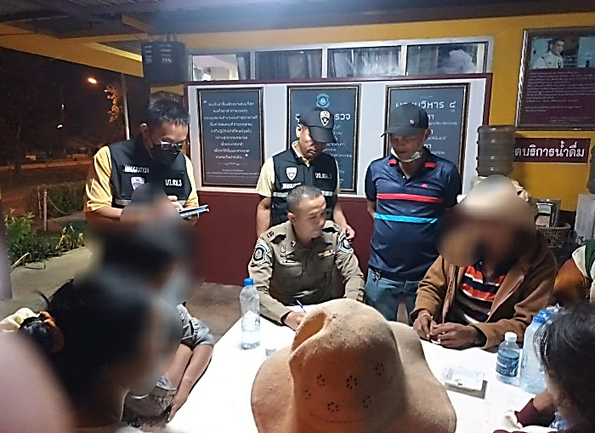

วันที่ 9 ม.ค.67
เมื่อวันที่ 9 ม.ค.2567 เวลา 20.00 น. เจ้าหน้าที่สืบสวน ตม.จว.สุพรรณบุรี ได้บูรณาการร่วมกับ
เจ้าหน้าที่ตำรวจ ส.ทล.6 กก.2 บก.ทล. ทำการสกัดกั้นและจับกุมขบวนการลักลอบนำพาแรงงานผิดกฎหมายเข้ามาในราชอาณาจักร โดยทำการจับกุมชายสัญชาติไทย จำนวน 1 ราย ผู้ถูกจับ 1 คน โดยกล่าวหาว่า ช่วยเหลือซ่อนเร้นหรือช่วยด้วยประการใดๆ ให้บุคคลบุคคลต่างด้าวที่หลบหนีเข้ามาในราชอาณาจักรไทยโดยผิดกฎหมาย และทำการจับกุมบุคคลต่างด้าวสัญชาติ สัญชาติเมียนมา จำนวน 15 ราย ผู้ถูกจับ จำนวน 15 คน โดยกล่าวหาว่า เป็นบุคคล ต่างด้าวเดินทางเข้ามาและอยู่ในราชอาณาจักรโดยไม่ได้รับอนุญาต สถานที่จับกุม ทางหลวงชนบทหมายเลข สพ.4056 ม.4 ต.ปลายนา อ.ศรีประจันต์ จว.สุพรรณบุรี พร้อมของกลาง 1.รถยนต์บรรทุกส่วนบุคคล ยี่ห้อ TOYOTA รุ่นรีโว่ สีขาว หมายเลขทะเบียน 3ฒช 1726 กทม. จำนวน 1 คัน 2.รถยนต์บรรทุกส่วนบุคคล ยี่ห้อ TOYOTA รุ่นรีโว่ สีขาว จำนวน 1 ดอก 3.โทรศัพท์มือถือยี่ห้อ ViVo สีฟ้า พร้อมซิมการ์ดหมายเลข 061-0819214,061-9091848 (AIS) จำนวน 1 เครื่อง จึงได้ควบคุมตัวพร้อมของกลางส่งพนักงานสอบสวน สภ.ศรีประจันต์ เพื่อดำเนินคดีตามกฎหมายต่อไป
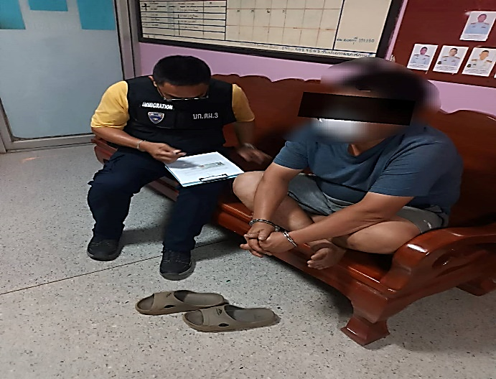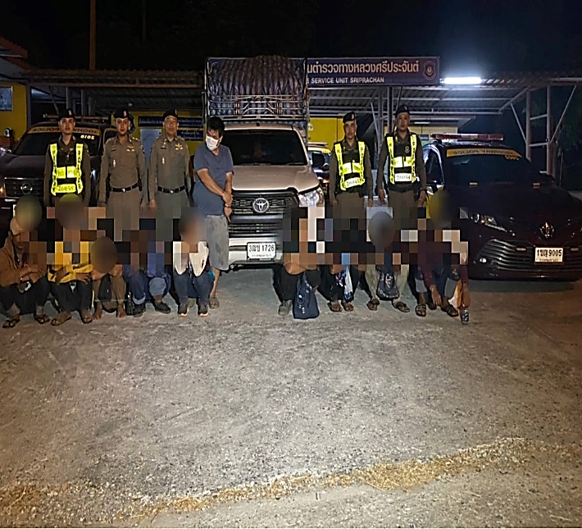
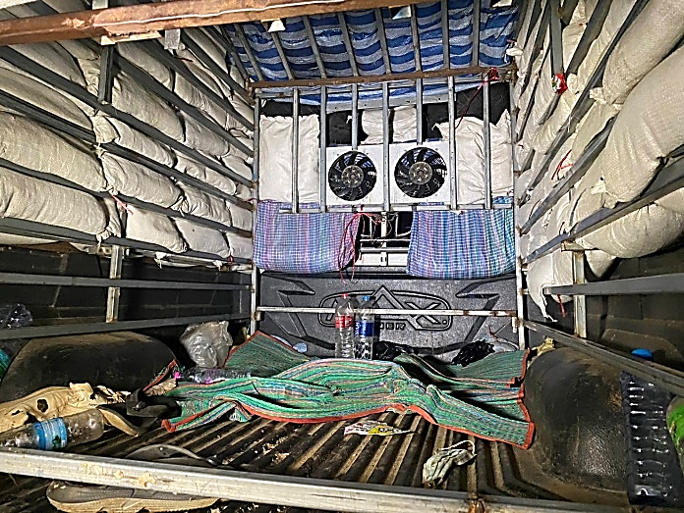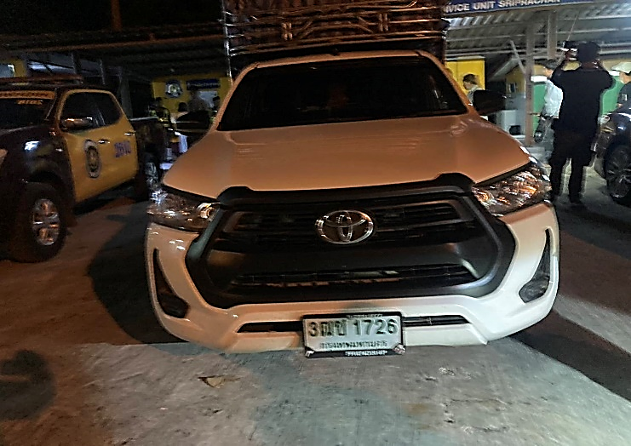

วันที่ 21 ม.ค.67
เมื่อวันที่ 21 ม.ค.2567 เวลา 11.00 น. เจ้าหน้าที่สืบสวน ตม.จว.สุพรรณบุรี ได้บูรณาการร่วมกับ
เจ้าหน้าที่ตำรวจ สภ.เมืองสุพรรณบุรี ทำการตรวจสอบและจับกุมบุคคลต่างด้าวสัญชาติ ลาว จำนวน 1 ราย ผู้ถูกจับ จำนวน 1 คน โดยกล่าวหาผู้ถูกจับว่า เป็นบุคคลต่างด้าวเดินทางเข้ามาและอยู่ในราชอาณาจักรโดยการอนุญาตสิ้นสุด และเสพยาเสพติดให้โทษประเภท 1 (เมทแอมเฟตามีน) โดยฝ่าฝืนกฎหมาย สถานที่จับกุม บริเวณริมถนนภายในหมู่บ้านคูเมืองใต้ ต.รั้วใหญ่ อ.เมือง จว.สุพรรณบุรี พร้อมของกลาง 1.หนังสือเดินทางของผู้ถูกจับ จำนวน 1 เล่ม 2.ตัวอย่างปัสสาวะ พร้อมผลการตรวจด้วยชุดตรวจสารเสพติด(เมทแอมเฟตามีน) ในปัสสาวะ ซึ่งพบผลเป็นบวก จำนวน 1 ชุด 3.บันทึกการจัดเก็บตัวอย่างปัสสาวะ จำนวน 1 แผ่น 4.หนังสือรับรองการตรวจแยกการติดยาเสพติด รพ.เจ้าพระยายมราช ต.ท่าพี่เลี้ยง อ.เมือง จว.สุพรรณบุรี จำนวน 1 แผ่น จึงได้ควบคุมตัวพร้อมของกลางส่งพนักงานสอบสวน สภ.เมืองสุพรรณบุรี เพื่อดำเนินคดีตามกฎหมายต่อไป

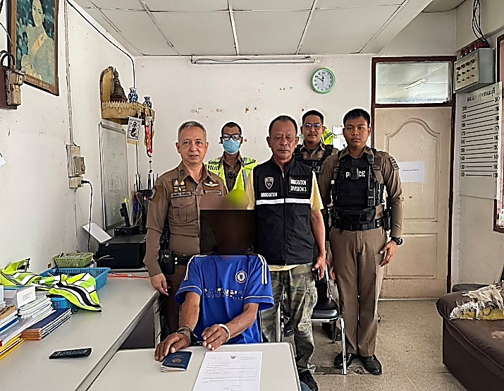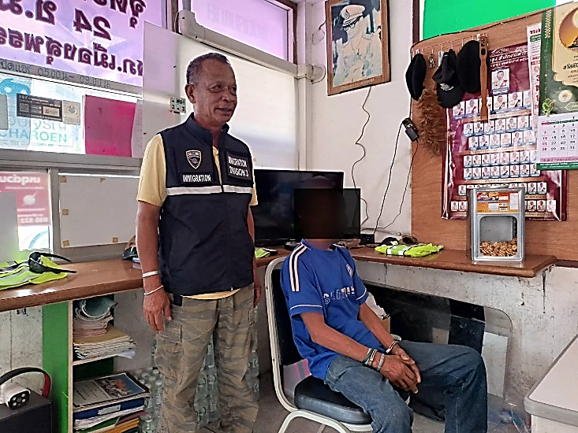
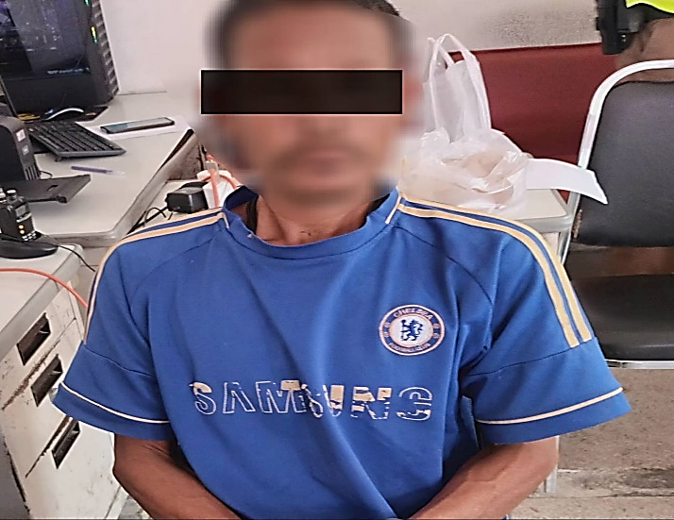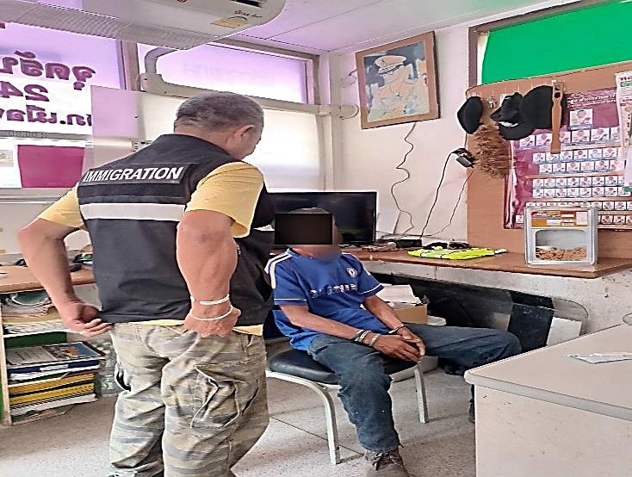

วันที่ 23 ม.ค. 2567
เมื่อวันที่ 23 ม.ค.2567 เวลา 11.00 น.เจ้าหน้าที่สืบสวน ตม.จว.สุพรรณบุรี ได้บูรณาการร่วมกับ
เจ้าหน้าที่ตำรวจ กก.สส.ภ.จว.สุพรรณบุรี ทำการตรวจสอบและจับกุมบุคคลต่างด้าวสัญชาติ เมียนมา จำนวน 1 ราย ผู้ถูกจับ จำนวน 1 คน โดยกล่าวหาผู้ถูกจับว่า เป็นบุคคลต่างด้าวเดินทางเข้ามาและอยู่ในราชอาณาจักรโดยไม่ได้รับอนุญาต และเสพยาเสพติดให้โทษประเภท 1 (เมทแอมเฟตามีน) โดยฝ่าฝืนกฎหมาย สถานที่จับกุม บริเวณไซต์ก่อสร้างไม่มีเลขที่ ม.3 ต.รั้วใหญ่ อ.เมือง จว.สุพรรณบุรี พร้อมของกลาง 1.หนังสือเดินทางของผู้ถูกจับ จำนวน 1 เล่ม 2.ตัวอย่างปัสสาวะ พร้อมผลการตรวจด้วยชุดตรวจสารเสพติด(เมทแอมเฟตามีน) ในปัสสาวะ ซึ่งพบผลเป็นบวก จำนวน 1 ชุด 3.บันทึกการจัดเก็บตัวอย่างปัสสาวะ จำนวน 1 แผ่น 4.หนังสือรับรองการตรวจแยกการติดยาเสพติด รพ.เจ้าพระยายมราช ต.ท่าพี่เลี้ยง อ.เมือง จว.สุพรรณบุรี จำนวน 1 แผ่น จึงได้ควบคุมตัวพร้อมของกลางส่งพนักงานสอบสวน สภ.เมืองสุพรรณบุรี เพื่อดำเนินคดีตามกฎหมายต่อไป

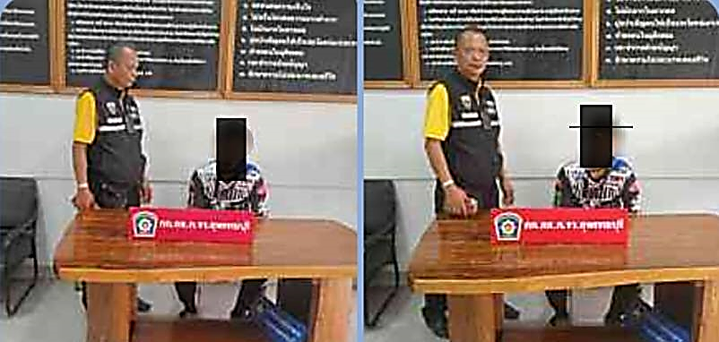
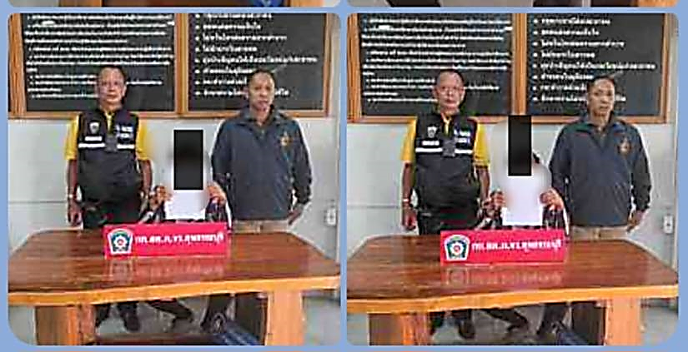

วันเดือนปี | ข้อมูลเชิงสถิติรายงานการปฏิบัติราชการประจำเดือน มกราคม 2567  ประจำปีงบประมาณ พ.ศ.2567
 | รายการ | จำนวน (คดี) | จำนวน (ผู้ต้องหา)
1 – 31 ม.ค.67 | 1.ความผิดฐานหลบหนีเข้าเมือง(ม.81),ขอทาน | 1 | 1
 | 2.ความผิดฐานหลบหนีเข้าเมือง(ม.81) | 4 | 27
 | 3.ความผิดฐานซ่อนเร้นฯ(ม.64) | 2 | 2
 | 4.ความผิดฐานการอนุญาตสิ้นสุด(ม.81) ,เสพยาเสพติดฯ(เมทฯ) | 1 | 1
 | รวม | 8 | 31

